

Projet Logiciel Transversal
Alexis LOISON – Eric TAN
Option Informatique et Systèmes

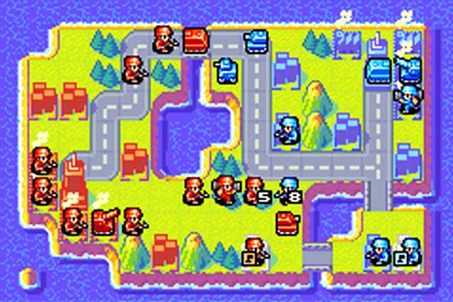
Capture d’écran du jeu

Table des matières
1 Objectif 3
1.1 Présentation générale 3
1.2 Règles du jeu 3
1.3 Conception Logiciel 3
2 Description et conception des états 4
2.1 Description des états 4
2.2 Conception logiciel 4
2.3 Conception logiciel : extension pour le rendu 4
2.4 Conception logiciel : extension pour le moteur de jeu 4
2.5 Ressources 4
3 Rendu : Stratégie et Conception 6
3.1 Stratégie de rendu d'un état 6
3.2 Conception logiciel 6
3.3 Conception logiciel : extension pour les animations 6
3.4 Ressources 6
3.5 Exemple de rendu 6
4 Règles de changement d'états et moteur de jeu 8
4.1 Horloge globale 8
4.2 Changements extérieurs 8
4.3 Changements autonomes 8
4.4 Conception logiciel 8
4.5 Conception logiciel : extension pour l'IA 8
4.6 Conception logiciel : extension pour la parallélisation 8
5 Intelligence Artificielle 10
5.1 Stratégies 10
5.1.1 Intelligence minimale 10
5.1.2 Intelligence basée sur des heuristiques 10
5.1.3 Intelligence basée sur les arbres de recherche 10
5.2 Conception logiciel 10
5.3 Conception logiciel : extension pour l'IA composée 10
5.4 Conception logiciel : extension pour IA avancée 10
5.5 Conception logiciel : extension pour la parallélisation 10
6 Modularisation 11
6.1 Organisation des modules 11
6.1.1 Répartition sur différents threads 11
6.1.2 Répartition sur différentes machines 11
6.2 Conception logiciel 11
6.3 Conception logiciel : extension réseau 11
6.4 Conception logiciel : client Android 11

Objectif

Présentation générale
Présenter ici une description générale du projet. On peut s'appuyer sur des schémas ou croquis pour illustrer cette présentation. Éventuellement, proposer des projets existants et/ou captures d'écrans permettant de rapidement comprendre la nature du projet.
Le jeu proposé est basé sur « Advance Wars », un jeu de guerre militaire en 2 dimensions avec la possibilité d’avoir plusieurs joueurs qui puissent y jouer. Nous travaillerons avec 2 joueurs ou bien 1 joueur contre 1 IA.

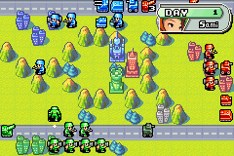
Capture d’écran du jeu

Règles du jeu
Les joueurs doivent capturer toutes les infrastructures ennemies ou uniquement le quartier général.
Si le joueur perd toutes ses infrastructures ou son quartier général il perd la partie.
Chaque joueur peut créer des unités à partir de bâtiments de production qui seront construits grâce à des ressources récoltées/perçues en jeu.
Chaque unité a des points de vie, des avantages et des faiblesses face à d'autres unités. Elle pourra des points de vie en retournant à l'usine(terrestres) ou à l'aéroport(aériens).

Conception Logiciel
Présenter ici les packages de votre solution, ainsi que leurs dépendances.

Description et conception des états

Description des états
L’ensemble des états fixes et mobiles sont composés de :
- Coordonnées (x,y) dans la grille de chaque entité
- Identifiant du type d’élément : la nature de l’élément et sa couleur

Etat éléments fixes

Notre carte sera composée de « cases ». La taille est définie par défaut. Chaque case ne pourra accueillir qu’un maximum de 10 unités du même élément à la fois.

- Cases « Obstacles ». Celles-ci sont infranchissables par certains éléments mobiles ou franchissables avec pénalités.
- « Rivière » : franchissable uniquement par les éléments mobiles « aériens »
- « Forêt » : franchissable par les éléments mobiles « aériens » et les éléments « infanteries » avec pénalité

- Cases « Franchissables ». Toutes les unités mobiles peuvent franchir ces éléments.
- « Vide » : case ayant pour texture esthétique : une route ou de l’herbe
- « Mine » : case rapportant des ressources de métal au détenteur
- « Immeuble » : procure une diminution des dégâts reçus pour les infanteries
- « Quartier Général » : permet aux éléments mobiles de récupérer des points de vie. La capture de cette case par un élément mobile ennemie procure la défaite de son ex-détenteur.
- « Usine » : permet de créer des éléments « terrestres » mobiles ou leur permet récupérer des points de vie
- « Aéroport » : permet de créer des éléments « aériens » ou leur permet récupérer des points de vie

Etat éléments mobiles

Les éléments mobiles possèdent :
- Un déplacement : vers la gauche, vers la droite, vers le haut, vers le bas
- Une vitesse de déplacement définissant le nombre de cases que peut parcourir un élément mobile en 1 tour de jeu
- Une position [x,y] définit sur le cadre
- Des dégâts
- Des points de vie : entier allant de 0 à 10
- Une couleur : 1 pour le rouge, 2 pour le bleu et 3 pour le gris
- Un rang caractérisé par un chiffre : 1 pour une promotion et 0 pour une non-promotion
- Ces éléments peuvent être « aérien » ou « terrestre ».

Etat général

Les propriétés suivantes sont ajoutées :
Epoque : « l’horloge » du jeu, l’heure depuis le commencement de la partie
Fréquence : nombre de fois par minute que l’état du jeu est mis à jour

Conception logiciel
Nous utilisons le logiciel Dia afin de créer notre diagramme des classes. Décrivons en deux groupes nos différentes classes.

Classes Elément : composé de Element, MobileElement et StaticElement, elles permettent de décrire les éléments qui composent notre jeu de type mobile ou statique. Element englobe les deux autres classes filles citées.
On pourra par la suite choisir si un élément est aérien ou terrestre lorsqu’il appartient hérite de la classe MobileElement. Dans un autre cas, si celui-ci est statique, on passera par les deux classes filles Wall et Space.

Conteneurs d’élément : les trois classes State, ElementList et ElementGrid permettent de contenir tous nos éléments. ElementList sert à stocker sous forme de liste les éléments de notre jeu. Tandis que ElementGrid sert à stocker notre plateau de jeu sous la forme d’une grille. Bien sûr, les deux classes contiennent également les fonctions permettant de modifier une liste d’élément pour la première et une grille pour la seconde. State est la classe état qui permet de rendre compte de l’instant auquel on se trouve. Ainsi, il est composé avec les deux autres classes car on a besoin d’une grille et d’une liste d’éléments.

Conception logiciel : extension pour le rendu

Conception logiciel : extension pour le moteur de jeu

Ressources
On codera notre carte en fichier texte afin de pouvoir traduire plus tard celle-ci en carte de jeu.

FGGGFGGGGGGGGGGGGGGGGGGGGGGGGGGGG
GGGGFGGGGGGGGGGGGGGGGGGGGGGGGGGGG
GRHMRGGGGRRRRRRRRRFWWGGGRSSSSSGGG
ARGGFGGGGRMSSSWSWRWWWWGGRSSSSSSGG
GRRRRRRRRRWSWWWWBRGGRRRRRRSSSSSSG
GGGGGGWRWWWWWRRRRRRRRBWWWRSGSSSGG
GGGGGGGRWWWWWRMWGGGRSWWWWRSGSMSGG
GGGGGGWRWWWWBRWWGGSSSWWWWRAGGGGGG
GGGGGGARWWWWSSSGGWWRBWWWWRWGGGGGG
GGSMSGSRWWWWSRGGGWMRWWWWWRGGGGGGG
GGSSSGSRWWWBRRRRRRRRWWWWWRWGGGGGG
GSSSSSSRRRRRRGGRBWWWWSWRRRRRRRRRR
GGSSSSSSRGGWWWWRWSWSSSMRGGGGFBBRA
GGGSSSSSRGGGWWFRRRRRRRRRGGGGRMHRG
GGGGGSGGRRRRRRRRGSGGGGGGGGGGRRRRG
GGGGGGGGGGGGGGGGGGGGGGGGGGGGFGGGF
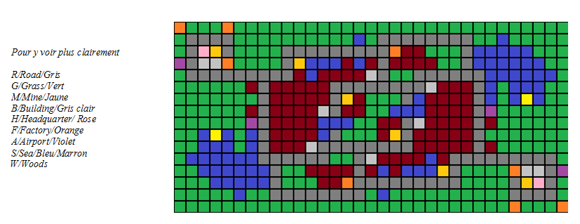
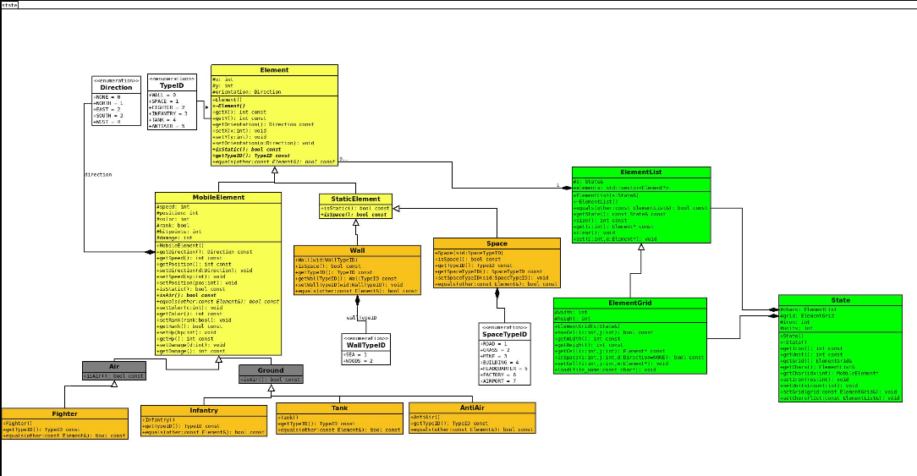
Illustration 1: Diagramme des classes d'état

